CIRCULAR EXTERNA NÚMERO 00024 DE 2012
(septiembre 27)

De: | Subdirector de Gestión de Recaudo y Cobranzas (a) y Subdirector de Gestión Recursos Físicos (e)
Para: | Coordinación de Documentación - CNAD
Divisiones de Gestión Administrativa y Financiera
Divisiones de Gestión Recaudo y Cobranzas
Divisiones de Gestión Recaudo
Entidades Autorizadas para Recaudar
Asunto: | Instrucciones para la entrega física de los formularios que recepcionan las entidades autorizadas para recaudar impuestos y aduanas nacionales y demás tributos administrados por la DIAN.

1. Plazo y horario para la entrega de los formularios
De acuerdo con lo dispuesto en la Resolución 8110 del 19 de agosto de 2010, las Entidades Autorizadas para Recaudar deberán entregar los documentos dentro de los diez (10) días hábiles siguientes a la fecha de recaudo.
El Banco Agrario de Colombia S. A. entregará la información de la modalidad “Otros Contribuyentes”, de acuerdo con lo establecido en la Resolución 1282 del 23 de febrero de 2000.
El horario para la entrega de los formularios será fijado por la respectiva Dirección Seccional, excepto en la ciudad de Bogotá, D. C., Coordinación de Documentación - Centro Nacional de Administración Documental (CNAD), cuyo horario será de 7:00 a. m. a 10:00 a. m.
2. Procedimiento para el envío físico de los formularios
En las ciudades sede de las Direcciones Seccionales de Impuestos y Aduanas Nacionales, cada Entidad Autorizada para Recaudar deberá designar una de sus oficinas, para que opere con el carácter de centralizadora, en la entrega de las declaraciones y de los recibos de pago, de conformidad con lo establecido por el artículo 10 de la Resolución 0478 de 2000 y demás normatividad que regula la materia.
2.1 Conformación de Paquetes
Cada paquete deberá organizarse por tipo de formulario y por una sola fecha de recaudo, incluyendo los recepcionados en horario extendido del mismo día, por sucursal y consecutivo ascendente del adhesivo, con un máximo de doscientos (200) formularios.
Para los documentos con dos (2) códigos de barras se deberán conformar paquetes independientes por tipo de formulario, una sola fecha de recaudo incluyendo los recepcionados en horario extendido del mismo día, organizados por sucursal con un máximo de doscientos (200) formularios.
En el evento de que la Entidad Autorizada a Recaudar no lleve a cabo la debida separación de los documentos con dos (2) códigos de barras y los demás formularios, la DIAN se abstendrá de recibirlos o en caso de haberlo hecho los devolverá sin radicar para que se subsane tal situación.
2.2. Elaboración del Formato de Envío de los formularios
El Formato de Envío de los formularios, se diligenciará totalmente en original y copia con los datos de los formularios que correspondan a la misma fecha de recaudo y al mismo tipo de formulario; para su diligenciamiento se deben consignar siempre los siguientes datos:
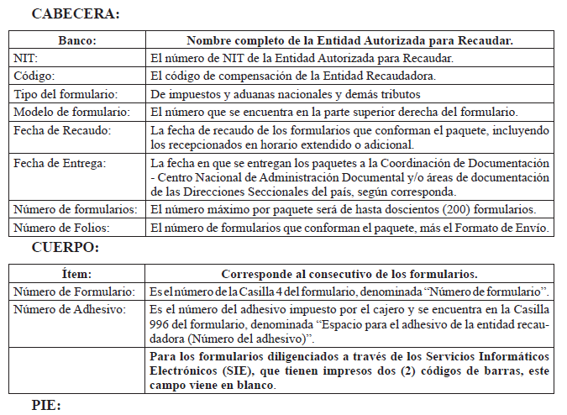

Nombres y apellidos completos, número de cédula y firma autógrafa del responsable Entidad Autorizada para Recaudar que entrega.
Nombres y apellidos completos, número de cédula, cargo y firma autógrafa del funcionario de la DIAN responsable que recibe.
2.3. Condiciones de los formularios previas a la entrega y recepción
El funcionario responsable del recibo de los formularios deberá revisar que:
Los formularios ya sea litográficos o diligenciados por los Servicios Informáticos Electrónicos de la DIAN, se encuentren en buen estado de conservación, sin rasgaduras, mutilaciones ni manchas, sin tachones, enmendaduras o anotaciones adicionales que impidan su verificación y no deben estar grapados o traer anexos no autorizados por la DIAN.
Los formularios diligenciados por los Servicios Informáticos Electrónicos hayan sido recepcionados en papel no reutilizado tamaño carta; en el evento que el documento haya sido recepcionado en tamaño diferente, la Entidad Autorizada para Recaudar, previo a la entrega debe ajustarlo al tamaño carta, garantizando que no se afecte de manera alguna su contenido.
De manera especial revisará lo siguiente:
Que el adhesivo esté colocado en la casilla 996 del formulario denominado “Espacio para el adhesivo de la entidad recaudadora (Número del adhesivo)”, sin rupturas ni enmendaduras, ni estar sobrepuesto, borroso o con arrugas, y verificar que corresponda al tráfico establecido (Adhesivo 1).
Para los documentos con dos (2) códigos de barras la casilla 996 del formulario tiene que estar en blanco.
Que el sello esté colocado en la casilla 997, denominada “Espacio exclusivo para el sello de la entidad recaudadora (fecha efectiva de la transacción)”, sin invadir las demás casillas del formulario, sin tocar el adhesivo, sin firmas y constatar que sea legible totalmente.
El sello debe contener el nombre de la Entidad Autorizada para Recaudar y de la oficina receptora, la fecha de recaudo, con la expresión “Recibido con o sin pago”, según corresponda a la transacción. Cuando la recepción o el recaudo se haya realizado en horarios adicionales o extendidos, o cuando se haya cancelado con títulos valores constará mediante el sello que así lo indique.
En el caso de que se trate de errores en la recepción en caja, tales como el tráfico incorrecto o número del adhesivo, que se hayan certificado al dorso del formulario, deberá verificarse que esta sea clara y concisa y que los formularios no contengan certificaciones sin relación con el error o sin las firmas correspondientes. La certificación debe contener firma autógrafa del funcionario competente de la Entidad Recaudadora y debe indicar en forma nítida el nombre, apellidos y cargo de quien está certificando. Cuando la certificación corresponda a error en el sello por forma de pago o fecha de recaudo, se debe completar la certificación colocando al dorso el sello correcto de la oficina receptora.
Cuando se trate de un formulario que se haya extraviado o perdido, revisar que la Entidad Autorizada para Recaudar entregue copia nítida de dicho formulario previamente escaneado o digitalizado y que contenga certificación al dorso con la leyenda “Es fiel copia de la imagen del formulario que reposa en el archivo de la sucursal”, cumpliendo con los demás requisitos de certificación mencionados y adjuntado el original de la respectiva denuncia ante autoridad competente, con una comunicación donde informe lo ocurrido y la responsabilidad que asume la Entidad por el uso indebido que terceros realicen del(los) formularios(s) perdido(s) o extraviado(s).
Todos aquellos casos en que el formulario no cumpla con los condiciones de entrega para su recepción, serán devueltos al día hábil siguiente a su recibo, con oficio de la DIAN en el cual se informe la causa del rechazo.
Las Entidades Autorizadas para Recaudar, deberán entregar dentro de los dos (2) días hábiles siguientes, contados desde la fecha de la devolución y una vez corregidos, los formularios con su respectivo formato de envío y oficio remisorio.
Con la finalidad de optimizar el proceso y los tiempos de entrega y recepción física de los formularios, las Entidades Autorizadas para Recaudar evitarán hacer entregas parciales que no sean justificadas. Se aceptarán máximo dos (2) entregas parciales para una misma fecha de recaudo, en cuyo caso, los funcionarios competentes de las Dependencias de Documentación de la DIAN deberán garantizar su recepción.
El funcionario responsable de verificar la recepción física de los formularios, deberá relacionar las inconsistencias detectadas en el reporte denominado “Calidad de Recepción por parte de las Entidades Recaudadoras” (Anexo 1), e informar a la División de Gestión de Recaudación o quien haga sus veces, dentro de los primeros cinco (5) días del mes siguiente a la verificación para la recepción.
3. Radicación
El funcionario responsable, una vez verificado el cumplimiento del procedimiento para el envío físico de los formularios, procederá a radicar los formularios por el Servicio Informático Electrónico de Gestión Documental y a generar el Formato 1096 “Radicación Documentos”, teniendo en cuenta que:
Para los formularios litográficos y los generados por los Servicios Informáticos Electrónicos, es necesario incluir la información de la Casilla 4 “Número de formulario” y de la Casilla 996 “Espacio para el adhesivo de la entidad recaudadora (Número del adhesivo)”, y únicamente esta última para los formularios aduaneros.
Para la radicación de los formularios con dos (2) códigos de barras que no traen adhesivo colocado por el cajero, únicamente se debe leer el código de barras ubicado en la Casilla 4 “Número de formulario”, quedando en blanco la columna de la casilla 55 “número Autoadhesivo” del Formato 1096 “Radicación documentos”.
Cuando se presenten novedades o errores en la elaboración del Formato 1096 “Radicación documentos”, se generará en los casos en los cuales sea procedente el Formato 1342 “Certificación de recepción documental”, en especial, cuando requiera la certificación de la fecha real del recibido y demás causales taxativas en las que proceda la certificación, según instrucciones contenidas en la Cartilla Procedimiento Certificación Proceso de Gestión Documental, indicando en la casilla de observaciones, la explicación clara y precisa de los motivos por los cuales se expide la certificación.
4. Soporte para comprobar la aceptación en la entrega de los formularios
Para todos los efectos legales a que haya lugar, el soporte para comprobar la aceptación de los documentos entregados y procesados será el Formato 1096 “Radicación documentos”, generado por el Servicio Informático Electrónico de la DIAN, el cual llevará el Nombre y Número de Cédula del funcionario responsable de la recepción.
El formato 1096 se ubicará, previa confirmación, en los correos de la lista de contactos de la Entidades Autorizadas para Recaudar, en la bandeja de salida, de los Servicios Informáticos Electrónicos de la DIAN, en archivo plano, para el respectivo seguimiento y consulta por parte de las personas que tengan asignado el rol envío de información de los formatos 050 y 1188.
Será responsabilidad de cada Entidad Autorizada para Recaudar, el confrontar al día hábil siguiente de la aceptación y de la generación del Formato 1096 “Radicación documentos”, la exactitud de la información de los formularios entregados en el Formato de Envío, contra el archivo plano del formato 1096, solicitando máximo al segundo día hábil siguiente las correcciones pertinentes.
Vencido el plazo para su verificación y solicitud de corrección, la Coordinación de Documentación - Centro Nacional de Administración Documental (CNAD) y las áreas de Documentación y/o dependencia que haga sus veces en las Direcciones Seccionales de Impuestos y Aduanas Nacionales, NO será responsable por las inconsistencias no objetadas dentro del plazo por la Entidad Autorizada para Recaudar.
La revisión y confrontación de la información del Formato 1096 “Radicación documentos”, emitido por el sistema de la DIAN y el formato de envío de la Entidad Autorizada para Recaudar, se debe realizar únicamente con la Casilla 996 del formulario, denominado “Espacio para el adhesivo de la entidad recaudadora (Número del adhesivo)”.
Para los formularios diligenciados a través de los Servicios Informáticos Electrónicos, que tienen impresos dos (2) códigos de barras, la revisión y confrontación se deberá realizar únicamente con la Casilla 4 “Número de formulario”.
5. Transitorio
Mientras las Entidades Autorizadas para Recaudar terminan el proceso de actualización tecnológica podrán presentarse formularios con dos (2) códigos de barras y a la vez con adhesivo, en estos eventos se debe proceder a radicar el documento aplicando el procedimiento establecido en el numeral 3 para documentos litográficos y los generados por los Servicios informáticos Electrónicos.
El plazo no podrá ser superior a dos (2) meses contados a partir de la fecha de publicación de la presente Circular Externa.
6. Vigencia y derogatorias
Para los formularios que contienen dos (2) códigos de barras, la presente Circular Externa rige a partir del 1º de octubre de 2012 y para los demás formularios recepcionados en la Coordinación de Documentación - Centro Nacional de Administración Documental (CNAD) y en las dependencias de Documentación y/o quien haga sus veces en las Direcciones Seccionales de Impuestos y Aduanas Nacionales del país, rige a partir de su publicación y deroga en todas sus partes la Circular Externa 000023 del 10 de octubre de 2011.
El Subdirector de Gestión Recaudo y Cobranzas (a) de la Unidad Administrativa Especial de la Dirección de Impuestos y Aduanas Nacionales,
Manuel Alberto Perea Uribe.
Subdirector de Gestión Recursos Físicos (e) de la Unidad Administrativa Especial de la Dirección de Impuestos y Aduanas Nacionales,
Andrés Alberto Ávila Ávila.

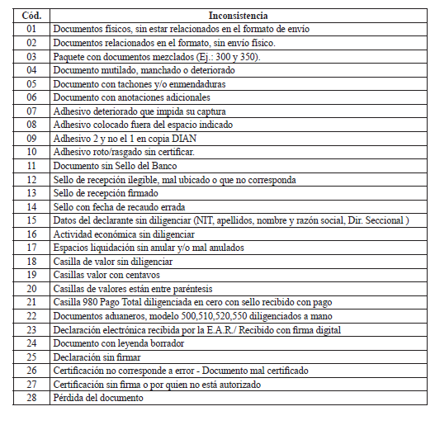

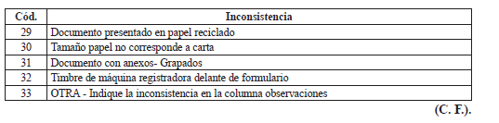

Nota: Este documento fue tomado directamente de la versión PDF del Diario Oficial 48.580 del jueves 11 de octubre del 2012 de la Imprenta Nacional (www.imprenta.gov.co)

